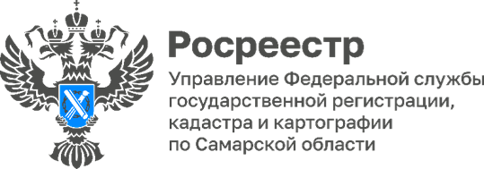
15.01.2024
Стать собственником недвижимости можно за 24 часа
Более 52 000 заявлений представлено на регистрацию ипотеки в самарский Росреестр в 2023 году, что на 27 % больше, чем в 2022.
При этом, следует отметить, что вторая половина 2023 года ознаменовалась ростом подаваемых документов на государственную регистрацию ипотеки в электронном виде.
В течение всего года в 96 % случаях Управление регистрировало сделки с ипотекой, представленные в электронном виде, за 24 часа.
«С 23 декабря 2023 года вступило в силу постановление Правительства России, которое корректирует условия льготных ипотечных программ. Теперь первоначальный взнос по кредитам, выдаваемым по ставке 8 процентов, будет составлять не менее 30 процентов, а максимальная сумма стала одинаковой для всех регионов - 6 миллионов рублей», - информирует заместитель руководителя Управления Росреестра по Самарской области Татьяна Титова.

Материал подготовлен Управлением Росреестра по Самарской области

